Git的使用可以观看游戏引擎视频的第4期7：45

# 一、c++基础部分

## 1、库部分__declspec(dllexport)可以将dll库中的函数输出给别的模块去使用，感觉这个库的链接还是不太明白，可以看一下c++库链接这一方面

## 2、inline是直接把函数嵌入到当前行

3、在函数返回值调用用&可以避免拷贝

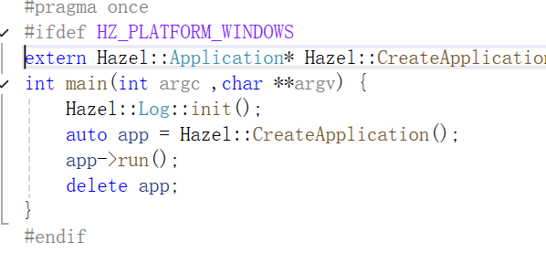4、extern可以把下文定义的内容插入到生命的位置

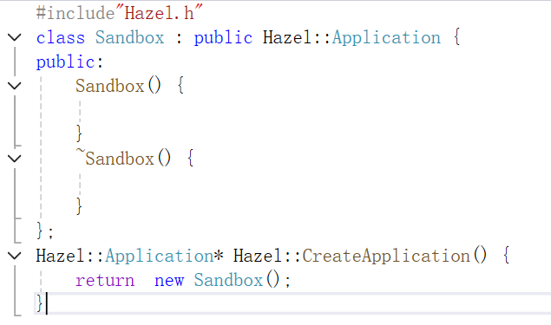

其中.h的作用就是进行文本的替换

# 二、项目学习

1、dll库被exe的库包含lib文件，然后再把dll库放在exe的目录下。

2、如果运行的逻辑不想被人看到就可以把main函数定义在entrypoint的头文件里。

3、链接dll

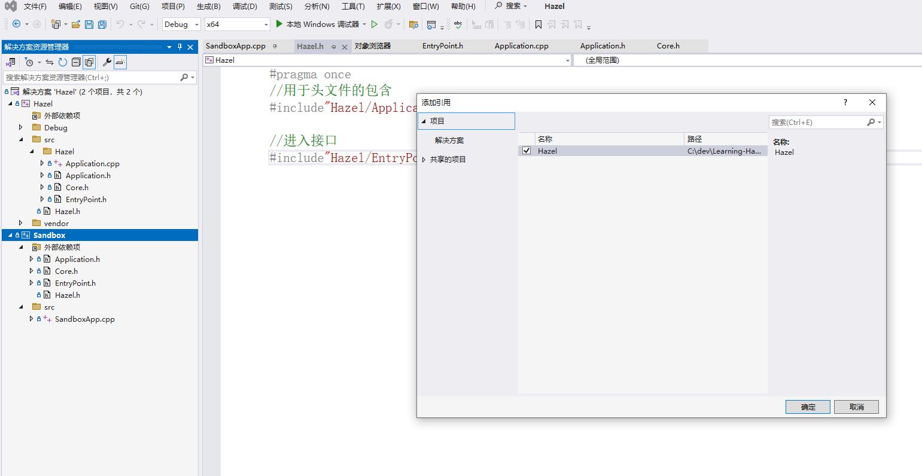

4、工程结构简单说明

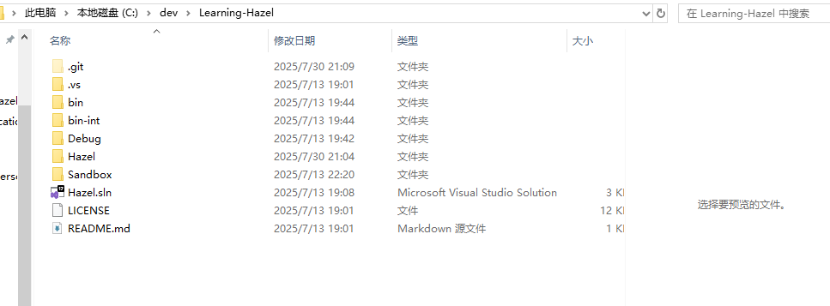

Hazel.sln下有sandbox工程和hazel工程，这里面存放源文件。其中bin目录下是工程生成的文件，hazel是库工程，生成的文件是dll，sandbox是执行工程，里面存放的是exe文件。

## 修改接口名

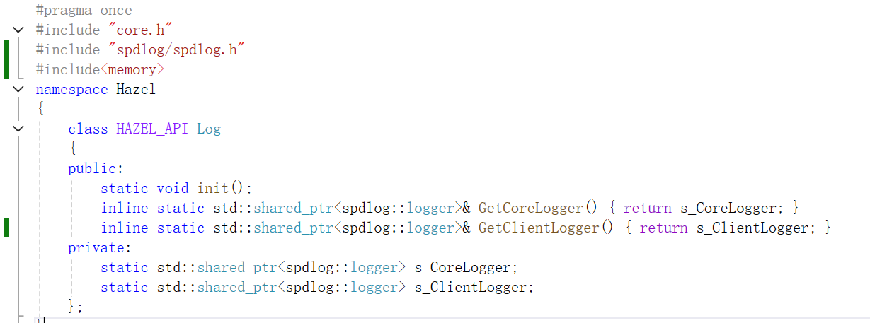

用类名充当一个作用域，获取接口的方式就是通过全局函数进行获取